컴퓨터공학과 2016154011 김진원

* 소스코드

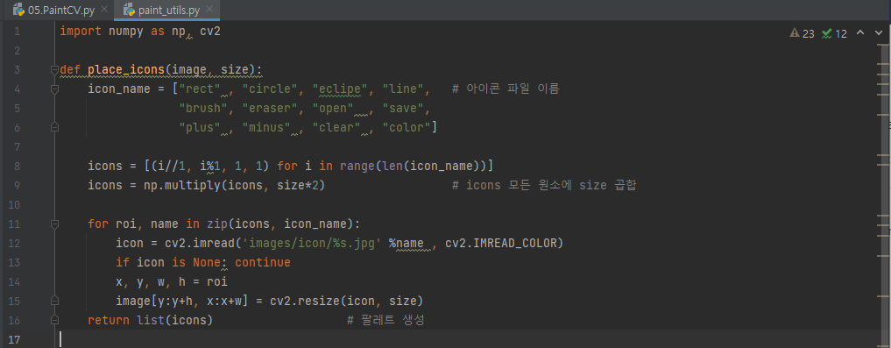

그림판 예제의 place_icons 함수에서 아이콘들의 위치와 크기를 관심영역 리스트(icons)로 생성하는 부분을 수정하여 아이콘들이 가로 1열로 배치되게 하였습니다.

X 좌표를 i//1로 한 줄로 지정하고 Y 좌표를 i%1로 1열로 지정하였습니다.

* 실행결과

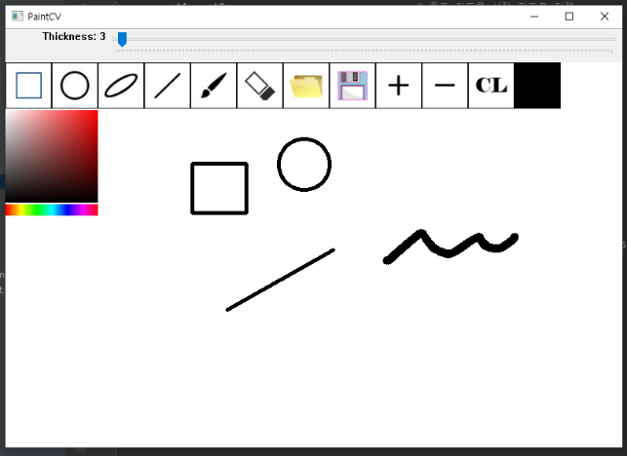

아이콘들이 위쪽 가로 1열로 배치된 모습입니다.